#### 

**Instituto Tecnológico y de Estudios Superiores de Monterrey.**

**Laboratorio 21: Creación de Consultas Utilizando SQL con Funciones Agregadas y Subconsultas**

Ana Paola Hernandez | A01276728

Ricardo Calzada | A01707647

Lilian Rodríguez Uribe | A01711949

Charbel Isaías Chávez Zavala | A01711950

Ximena Pérez Escalante | A01751827

**Materiales(Clave, Descripción, Costo, PorcentajeImpuesto)**

**Proveedores(RFC, RazonSocial)**

**Proyectos(Numero, Denominacion)**

**Entregan(Clave, RFC, Numero, Fecha, Cantidad)**

Con base en lo que se explica en la lectura sobre consultas con roles y subconsultas, plantea y ejecuta las siguientes consultas:

1. La suma de las cantidades e importe total de todas las entregas realizadas durante el 97.

SELECT

(SELECT SUM(cantidad)

FROM entregan

WHERE fecha BETWEEN '1997-01-01' AND '1997-12-31') AS total_cantidad,

(SELECT SUM(e.cantidad * m.precio)

FROM entregan e

JOIN materiales m ON e.clave = m.clave

WHERE e.fecha BETWEEN '1997-01-01' AND '1997-12-31') AS importe_total;





1. Para cada proveedor, obtener la razón social del proveedor, número de entregas e importe total de las entregas realizadas.

SELECT

p.razonsocial,

COUNT(e.numero) AS numero_entregas,

SUM(e.cantidad * m.precio) AS importe_total

FROM entregan e

JOIN materiales m ON e.clave = m.clave

JOIN proveedores p ON e.rfc = p.rfc

GROUP BY p.razonsocial;

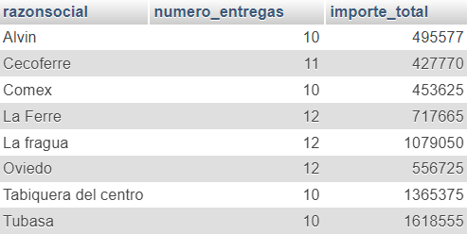

1. Por cada material obtener la clave y descripción del material, la cantidad total entregada, la mínima cantidad entregada, la máxima cantidad entregada, el importe total de las entregas de aquellos materiales en los que la cantidad promedio entregada sea mayor a 400.

SELECT

m.clave,

m.descripcion,

SUM(e.cantidad) AS total_cantidad,

MIN(e.cantidad) AS minima_cantidad,

MAX(e.cantidad) AS maxima_cantidad,

SUM(e.cantidad * m.precio) AS importe_total

FROM entregan e

JOIN materiales m ON e.clave = m.clave

GROUP BY m.clave, m.descripcion

HAVING AVG(e.cantidad) > 400;

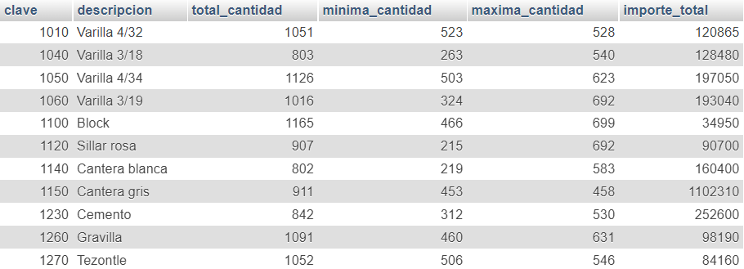

1. Para cada proveedor, indicar su razón social y mostrar la cantidad promedio de cada material entregado, detallando la clave y descripción del material, excluyendo aquellos proveedores para los que la cantidad promedio sea menor a 500.

SELECT

p.razonsocial,

m.clave,

m.descripcion,

AVG(e.cantidad) AS cantidad_promedio

FROM entregan e

JOIN proveedores p ON e.rfc = p.rfc

JOIN materiales m ON e.clave = m.clave

GROUP BY p.razonsocial, m.clave, m.descripcion

HAVING AVG(e.cantidad) >= 500;



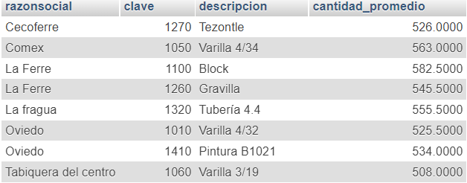

1. Mostrar en una solo consulta los mismos datos que en la consulta anterior pero para dos grupos de proveedores: aquellos para los que la cantidad promedio entregada es menor a 370 y aquellos para los que la cantidad promedio entregada sea mayor a 450.

SELECT

p.razonsocial,

m.clave,

m.descripcion,

AVG(e.cantidad) AS cantidad_promedio,

CASE

WHEN AVG(e.cantidad) < 370 THEN 'Menor a 370'

WHEN AVG(e.cantidad) > 450 THEN 'Mayor a 450'

END AS grupo

FROM entregan e

JOIN proveedores p ON e.rfc = p.rfc

JOIN materiales m ON e.clave = m.clave

GROUP BY p.razonsocial, m.clave, m.descripcion

HAVING AVG(e.cantidad) < 370 OR AVG(e.cantidad) > 450;



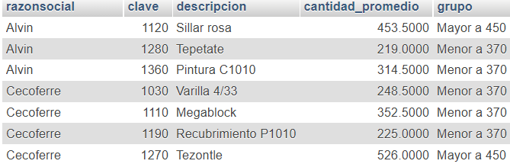

1. Considerando que los valores de tipos CHAR y VARCHAR deben ir encerrados entre apóstrofes, los valores numéricos se escriben directamente y los de fecha, como '1-JAN-00' para 1o. de enero del 2000, inserta **cinco** nuevos materiales.

INSERT INTO Materiales (clave, descripcion, precio, impuesto)

VALUES (1001, 'Taquete de Madera', 1001, 16);

INSERT INTO Materiales (clave, descripcion, precio, impuesto)

VALUES (1002, 'Florecitas Rosa', 170, 10);

INSERT INTO Materiales (clave, descripcion, precio, impuesto)

VALUES (1003, 'Lentes de Charbel', 8999.51, 12);

INSERT INTO Materiales (clave, descripcion, precio, impuesto)

VALUES (1004, 'Fruta de Prof. Ricardo', 200, 27);

INSERT INTO Materiales (clave, descripcion, precio, impuesto)

VALUES (1005, 'Cemento de nubes', 8, 5);



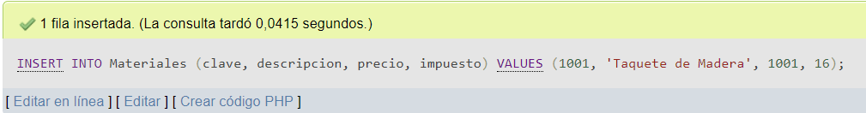

1. Clave y descripción de los materiales que nunca han sido entregados.

SELECT Clave, Descripcion

FROM Materiales

WHERE Clave NOT IN (SELECT Clave FROM Entregan);



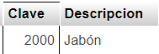

1. Razón social de los proveedores que han realizado entregas tanto al proyecto 'Vamos México' como al proyecto 'Querétaro Limpio'.

SELECT p.RazonSocial

FROM Proveedores p

WHERE p.RFC IN (

SELECT e.RFC

FROM Entregan e

JOIN Proyectos pr1 ON e.Numero = pr1.Numero AND pr1.Denominacion = 'Vamos México'

)

AND p.RFC IN (

SELECT e.RFC

FROM Entregan e

JOIN Proyectos pr2 ON e.Numero = pr2.Numero AND pr2.Denominacion = 'Querétaro Limpio'

);



1. Descripción de los materiales que nunca han sido entregados al proyecto 'CIT Yucatán'.

SELECT Descripción

FROM Materiales

WHERE Clave NOT IN (

SELECT Clave

FROM Entregan E

JOIN Proyectos P ON E.Numero = P.Numero

WHERE P.Denominacion = 'CIT Yucatán'

);

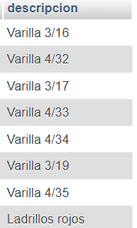

1. Razón social y promedio de cantidad entregada de los proveedores cuyo promedio de cantidad entregada es mayor al promedio de la cantidad entregada por el proveedor con el RFC 'VAGO780901'.

SELECT P.RazonSocial, AVG(E.Cantidad) AS PromedioCantidad

FROM Proveedores P

JOIN Entregan E ON P.RFC = E.RFC

GROUP BY P.RFC, P.RazonSocial

HAVING AVG(E.Cantidad) > (

SELECT AVG(Cantidad)

FROM Entregan

WHERE RFC = 'VAGO780901'

);

**TABLA VACÍA**

1. RFC, razón social de los proveedores que participaron en el proyecto 'Infonavit Durango' y cuyas cantidades totales entregadas en el 2000 fueron mayores a las cantidades totales entregadas en el 2001.

SELECT RFC, RazonSocial

FROM Proveedores P

JOIN Entregan E ON P.RFC = E.RFC

JOIN Proyectos Pr ON E.Numero = Pr.Numero

WHERE Pr.Denominacion = 'Infonavit Durango'

GROUP BY P.RFC, P.RazonSocial

HAVING

SUM(CASE WHEN YEAR(E.Fecha) = 2000 THEN E.Cantidad ELSE 0 END) >

SUM(CASE WHEN YEAR(E.Fecha) = 2001 THEN E.Cantidad ELSE 0 END);

